Муниципальное бюджетное общеобразовательное учреждение
«Новообинцевская средняя общеобразовательная школа»
Шелаболихинского района Алтайского края

ПРИНЯТО  на заседании педагогического совета  МБОУ «Новообинцевская СОШ»  Протокол № 9 от 29.08.2019 | УТВЕРЖДЕНО  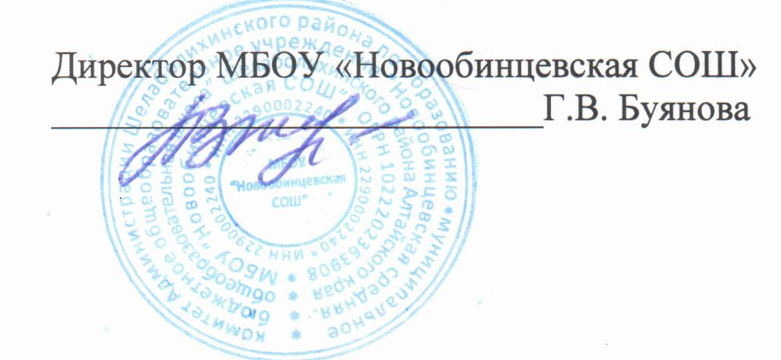  Приказ №112от 30.08.2019

РАБОЧАЯ ПРОГРАММА
ВНЕУРОЧНОЙ ДЕЯТЕЛЬНОСТИ

Направление – спортивно-оздоровительное
Кружок «Растём здоровыми и сильными» Основной уровень обучения (ООО) для учащихся 5 класса, на 2019 - 2020 учебный год

Составил
Пятков Андрей Алексеевич,
учитель физической культуры

с. Новообинцево,
2019 г.
Рабочая программа разработана на основе Федерального государственного образовательного стандарта начального общего образования, Концепции духовно-нравственного развития и воспитания личности гражданина России, авторской программы В.И. Лях «Физической культуре 5-9 классов», Образовательной программы начального общего образования МБОУ «Новообинцевская СОШ», Положения о рабочей программе МБОУ «Новообинцевская СОШ».
В 5 классе на кружок «Физической культуре 5-9 классов», по плану внеурочной деятельности отводится 34 ч (1 ч в неделю).
Планируемые результаты.
- укрепление здоровья, содействие гармоническому физическому развитию;
- развитие двигательных (кондиционных и координационных) способностей;
- приобретение необходимых знаний в области физической культуры и спорта;
- воспитание потребности и умения самостоятельно заниматься физическими упражнениями, сознательно применять их в целях отдыха, тренировки, повышения работоспособности и укрепления здоровья;
- воспитание нравственных и волевых качеств, развитие психических процессов и свойств личности.
- воспитание ценностных ориентации на физическое и духовное совершенствование личности,
- формирование у учащихся потребностей и мотивов к систематическим занятиям физическими упражнениями, воспитание моральных и волевых качеств,
- формирование гуманистических отношений, приобретение опыта общения.
Содержание кружка
включает в себя:
-подвижные игры. Подвижные игры в школе являются незаменимым средством решения комплекса взаимосвязанных задач воспитания личности школьников, развития его разнообразных двигательных способностей и совершенствования умений.
-лёгкоатлетические упражнения. Бег, прыжки и метания, будучи естественными видами движений, занимают одно из главных мест в физическом воспитании школьников, отличаются большой вариативностью выполнения и применения в различных условиях, поэтому они оказывают существенное воздействие на развитие прежде всего координационных способностей.
В данной программе использованы следующие методы и формы обучения:
- Физические упражнения. Групповые и игровые формы работы, фронтальная форма работы. Физические упражнения, их влияние на физическое развитие и развитие физических качеств. Физическая подготовка и ее связь с развитием основных физических качеств. Характеристика основных физических качеств: силы, быстроты, выносливости, гибкости и равновесия.
- Физическая нагрузка и ее влияние на повышение частоты сердечных сокращений.
- Физкультурно-оздоровительная деятельность.
- Игровые формы работы. Самостоятельные занятия. Составление режима дня.
- Групповые и индивидуальные формы работы. Выполнение простейших комплексов упражнений для формирования правильной осанки и развития мышц туловища, развития основных физических качеств; проведение оздоровительных занятий в режиме дня (физкультминутки).
- Самостоятельные наблюдения за физическим развитием и физической подготовленностью. Измерение длины и массы тела, показателей осанки и физических качеств. Измерение частоты сердечных сокращений во время выполнения физических упражнений.
Каждое занятие является звеном системы уроков, связанных в логическую последовательность, построенных друг за другом и направленных на освоение учебного материала конкретной темы.
В основе принципов создания программы лежит концепция личностного и деятельностного подходов, оптимизации и интенсификации учебно-воспитательного процесса.
Программа по физической культуре, направлена на:
-реализацию учебного материала в соответствии с возрастными особенностями учащихся, материально - технической оснащенностью учебного процесса (спортивный зал, спортивная пришкольная площадка), региональными климатическими условиями и видом учебного учреждения (поселковая школа).
- соблюдение дидактических правил «от известного к неизвестному» и «от простого к сложному», ориентирующих выбор, и планирование учебного содержания в логике поэтапного его освоения, перевода учебных знаний в практические навыки и умения, в том числе и в самостоятельной деятельности;
- расширение межпредметных связей, ориентирующих планирование учебного материала на целостное формирование мировоззрения учащихся в области физической культуры, всестороннее раскрытие взаимосвязи и взаимообусловленности изучаемых явлений и процессов;
- усиление оздоровительного эффекта, достигаемого в ходе активного использования школьниками освоенных знаний, способов и физических упражнений в физкультурно-оздоровительных мероприятиях, режиме дня, самостоятельных занятиях физическими упражнениями.
Целью рабочей программы по спортивно-оздоровительному направлению является формирование у учащихся пятых классов основ здорового образа жизни, развитие творческой самостоятельности посредством освоения двигательной деятельности, что соответствует цели физического воспитания учащихся по базовому компоненту. Реализация данной цели связана с решением следующих образовательных задач:
- укрепление здоровья, улучшение осанки, профилактику плоскостопия; содействие гармоническому физическому развитию, выработку устойчивости к неблагоприятным условиям внешней среды;
- овладение «школой движений»;
- развитие координационных (точности воспроизведения и дифференцирования пространственных, временных и силовых параметров движений, равновесия, ритма, быстроты и точности реагирования на сигналы, согласования движений, ориентирования в пространстве) и кондиционных (скоростных, скоростно-силовых, выносливости и гибкости) способностей;
- формирование элементарных знаний о личной гигиене, режиме дня, влиянии физических упражнений на состояние здоровья, работоспособность и развитие двигательных способностей;
- выработку представлений об основных видах спорта, снарядах и инвентаре, о соблюдении правил техники безопасности во время занятий;
- приобщение к самостоятельным занятиям физическими упражнениями, подвижными играми, использование их в свободное время на основе формирования интересов к определенным видам двигательной активности и выявления предрасположенности к тем или иным видам спорта;
- воспитание дисциплинированности, доброжелательного отношения к товарищам, честности, отзывчивости, смелости во время выполнения физических упражнений, содействие развитию психических процессов (представления, памяти, мышления и др.) в ходе двигательной деятельности.
В основу структуры положена программа, рекомендованная Департаментом образования г. Москвы. Автор доктор педагогических наук В.И. Лях.
Тематическое планирование

№ занятия | Темы занятий | Кол-во часов
1 | Беседа «меры безопасности», «правило игры». Учебная игра. | 1
2 | Освоение навыков ведения. Ведение мяча со сменой рук. Учебная игра. | 1
3 | Освоение навыков ведения. Ведение мяча со сменой рук. Учебная игра. | 1
4 | Ведение мяча на месте. Учебная игра. | 1
5 | Ведение мяча с обводкой стоек. Учебная игра. | 1
6 | Ведение мяча с обводкой стоек и соперником. Учебная игра. | 1
7 | Ловля и передача мяча. Учебная игра. | 1
8 | Передача одной рукой. Учебная игра. | 1
9 | Передача от пола. Учебная игра. | 1
10 | Игры в передачах. Учебная игра. | 1
11 | Игра «семь передач». Учебная игра. | 1
12 | Игра «собачка». Учебная игра. | 1
 | Броски мяча
13 | Броски с места. Учебная игра. | 1
14 | Броски с места. Учебная игра. | 1
15 | Броски в прыжке. Учебная игра. | 1
16 | Броски в прыжке. Учебная игра. | 1
17 | Броски после ведения в двух шагах. Учебная игра. | 1
18 | Броски после ведения в двух шагах. Учебная игра. | 1
19 | Игры в бросках. Учебная игра. | 1
20 | Эстафеты с элементами баскетбола. | 1
21 | Тактика игры в защите. Учебная игра. | 1
22 | Упражнения для игры в защите. Учебная игра. | 1
23 | Тактика игры в нападении. Учебная игра. | 1
24 | Упражнения для игры в нападении. Учебная игра. | 1
25 | Упражнения для игры в нападении. Учебная игра. | 1
26 | Учебная игра. | 1
27 | Зонная защита. Учебная игра. Комбинированные упражнения | 1
28 | Зонная защита. Учебная игра. Комбинированные упражнения | 1
29 | Ведение, передача, бросок. Учебная игра. | 1
30 | Ведение, передача, бросок. Учебная игра. | 1
31 | Совершенствование в ведение, передачах, бросках. Учебная игра. | 1
32 | Броски в колонне, в двух колоннах. Учебная игра. | 1
33 | Эстафеты с элементами баскетбола. | 1
34 | Соревнование. Итоговая игра | 1
35 | Соревнование. Итоговая игра | 1

Лист внесения изменений
Дата непроведённого урока | Тема непроведённого урока | Способ  восстановления | Дата проведения | Учитель,  подпись | Администратор,  подпись

СПИСОК ЛИТЕРАТУРЫ
1.Федеральный государственный образовательный стандарт.
2.Программа физического воспитания. Автор И.В. Лях.

